青海肢协工作信息

第 15期

青海省肢残人协会 ★ 2018年12月21日

青海省肢残人协会认真学习

习近平总书记改革开放四十周年讲话

根据中国残联、中国肢协、青海省残联的相关指示和文件要求，青海省肢残人协会近日采取多种形式组织本协会领导班子、协会委员及部分肢残人朋友认真学习了习近平总书记在庆祝改革开放40周年大会的重要讲话，并开展了系列活动。--收看庆祝改革开放四十周年大会直播、观看“**庆祝改革开放四十周年大型群众主题电视专场晚会”、学习**省报、市报的相关专题内容并组织全体进行了专门讨论**。**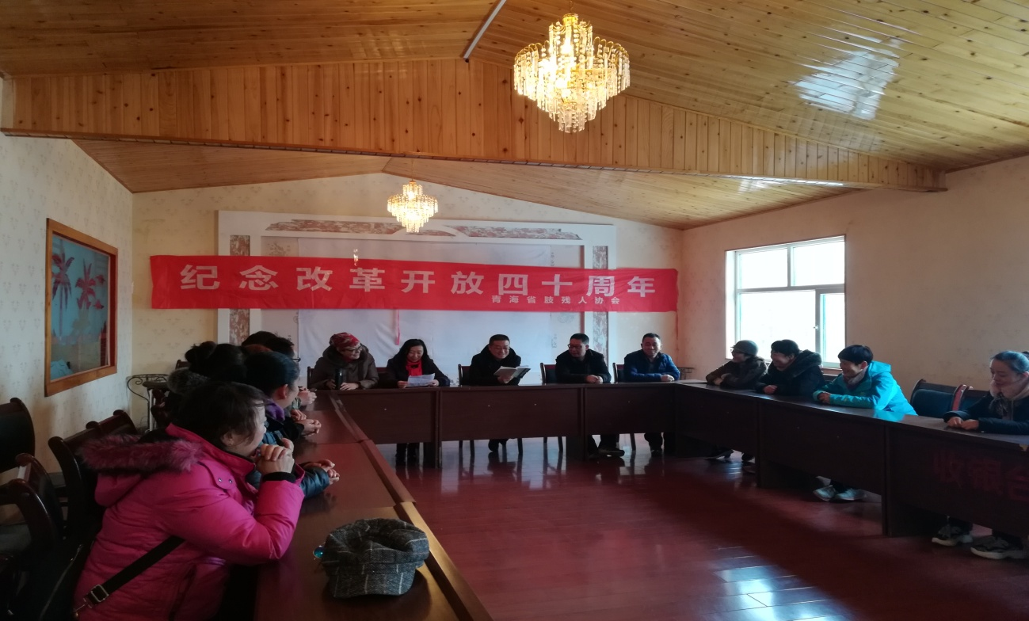

协会委员学习讲话精神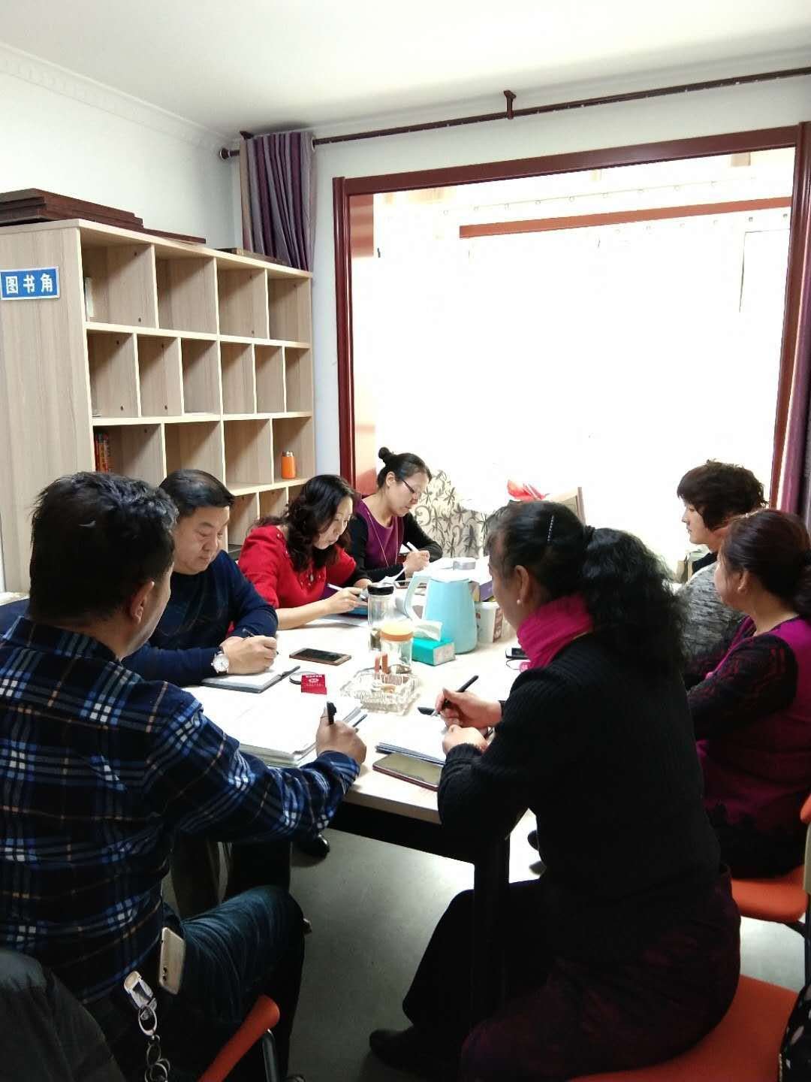

组织残疾人之家成员学习张海迪主席《纪念改革开放四十年》的讲话精神

**12月20日19:30，组织残友观看了由中共西宁市委宣传部、西宁市文化广播电视局主办，西宁市群众艺术馆、青海广播电视台FM90.3花儿调频承办的"歌声飘过40年" ——庆祝改革开放四十周年大型群众主题电视专场晚会。**

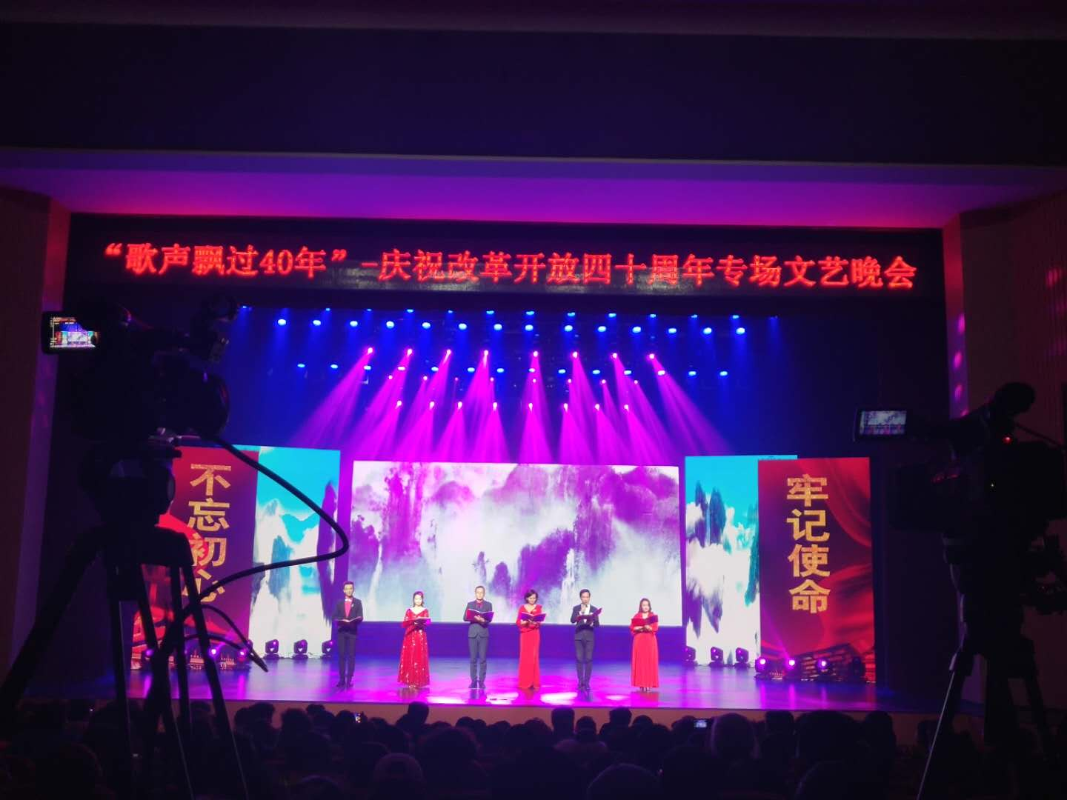

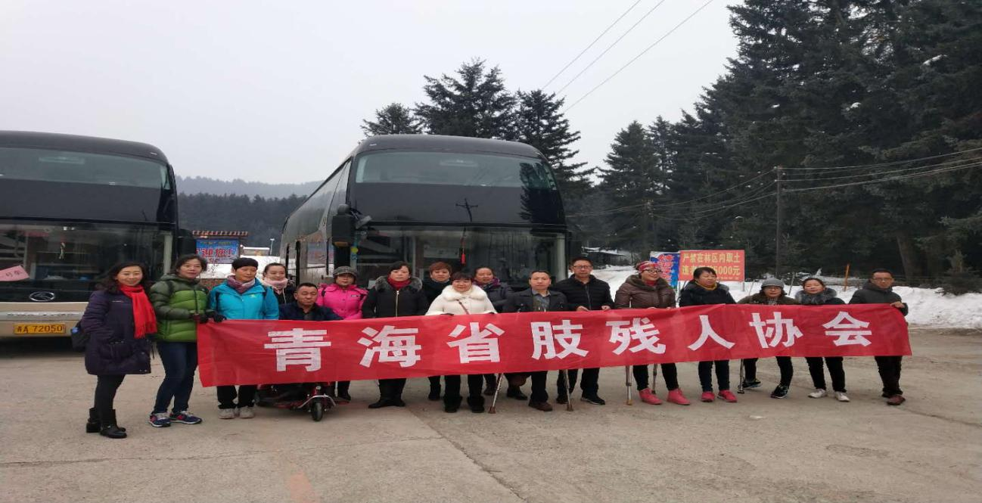

通过学习，王忠辉主席明确表示在省残联正确领导和中国肢残人协会的大力支持下，将一如继往团结带领广大肢残人兄弟姐妹紧密团结在党中央周围，坚定不移地感党恩、听党话、跟党走，在“建设美丽夏都、共圆伟大中国梦”的历史征程中再创佳绩！参与活动的肢残朋友们对改革开放40周年取得的伟大成就深感自豪和鼓舞。大家纷纷表示：将继续发扬创新发展和改革精神，奋发图强的进取精神，继续深入做好省肢协的工作，为全体肢残人做好服务，为建设富裕文明、和谐美丽的新青海做出更大贡献。